МИНИСТЕРСТВО ОБРАЗОВАНИЯ И НАУКИ РОССИЙСКОЙ ФЕДЕРАЦИИ

МУНИЦИПАЛЬНОЕ АВТОНОМНОЕ ОБЩЕОБРАЗОВАТЕЛЬНОЕ УЧРЕЖДЕНИЕ «СОШ №12»

Направление Экономика

«80 дней вокруг света» Жюль Верна и современная альтернатива путешествия

Выполнил: учащийся 8 «Б» класса
Банников Владислав Олегович

Научный руководитель:
учитель математики
Семенова Елена Сергеевна

СОЛИКАМСК 2019 г.
Оглавление
Введение………………………………………………………………… | 3
Глава 1. «80 дней вокруг света». Жюль Верн…………………………. | 6
1.1. Краткое содержание книги и коротко об авторе…………………. | 6
1.2. Маршрут Филеаса Фогга…………………...……………………… | 7
1.3. Средства передвижения……………………………………………. | 9
1.4. Расходы, описанные в книге………………………………………. | 11
Глава 2. Расчет стоимости кругосветного путешествия по книге и в  настоящее время………………………………………...………………. | 12
2.1.Стоимость путешествия Филеаса Фогга…………………………. | 12
2.2. Маршрут путешествия. Транспортные расходы…………………. | 16
2.3 Дополнительные расходы…………………………………………. | 19
2.4. Общая стоимость нашего путешествия……………………...…… | 21
Заключение……………………………………………………………… | 22
Список использованной литературы……………………………………... | 23
Приложения ………………………………………………...…………... | 26
Введение
Автор работы увлекается чтением разных книг. Однажды он наткнулся на произведение Жюля Верна «80 дней вокруг света» (Приложение А), и решил прочитать его полностью. Оно повествовало о споре 2 джентльменов, связанном с таким необычным путешествии. Тем, кто решился за настолько маленький промежуток времени обойти Землю, был Филеас Фогг. В книге немало данных отсылают читателя в экономику: от стоимости проезда до дополнительных услуг или штрафов. Этой составляющей в книге автор и был заинтересован. И, неожиданно, у него появился вопрос: «Сколько в общем стоило путешествие, описанное в книге и как, за какую цену его можно повторить сейчас?». И конечно, мне захотелось сравнить их стоимость.
Актуальность: Тема исследовательской работы «80 вокруг света» Жюль Верн и современная альтернатива путешествия». Была выбрана именно эта тема потому, что автор, как было сказано до этого, любит читать и экономические данные в книге Жюля Верна его заинтересовали. К тому же он не обходит стороной и путешествия, к которым у него такие же чувства.
Также было проведено анкетирование (результаты – Приложение Г) среди учащихся 7-8 классов МАОУ «СОШ №12» и МАОУ «СОШ №15» города Соликамска, чтобы узнать актуальны ли в наши времена для подростков кругосветные путешествия, хотят ли дети совершить данные путешествия, и сколько, по их мнению, стоят такие поездки. В анкетировании участвовало 45 человек. Около 77% опрашиваемых хотело бы совершить кругосветное путешествие; причем также около 77% опрашиваемых, даже если бы не знало точный ответ на предыдущий вопрос или не хотело бы отправиться покорять мир, предпочло бы комбинированное по видам транспорта путешествие; стало понятно, что у людей есть разные причины для поездки вокруг света, причем чаще всего их несколько: примерно 44% опрашиваемых хотело бы узнать что-то новое во время путешествия, около 57% - желало бы отдохнуть, почти 31% - было бы не против завести новые знакомства, зато 13% любит экстрим, и поэтому хотят осуществить поездку, и у 0,04% были свои причины; но по 4-тому вопросу анкеты случились разногласия, и, поэтому, точно заявить про мнение о стоимости кругосветного путешествия у большинства старшеклассников нельзя.
Таким образом, стало понятно, что тема путешествий актуальна; комбинированный по транспорту маршрут путешествия, который был предположен составить в практической части работы, многим подходит; у старшеклассников есть объективные причины для путешествия; о точной стоимости путешествия точно сказать нельзя, поэтому данное исследование может открыть что-то новое для старшеклассников.
Хотелось бы указать, что тему книги «80 дней вокруг света» уже рассматривали в исследовательских работах, чтобы узнать возможно ли данное путешествие в то время и за такой короткий промежуток времени. Поэтому было решено узнать именно стоимость.
Проблема – будет ли равна стоимость путешествия из книги и нового путешествия?
Объект исследования –путешествие, описанное в книге Жюля Верна.
Предмет исследования –затраты на организацию кругосветного путешествия.
Цель: сравнение затрат на организацию путешествия вокруг света в прошлом и настоящем.
Для достижения данной цели мы поставили следующие задачи:
- Узнать главную информацию о путешествии Филеаса Фогга: о главных точках, через которые он проезжал, о транспорте, используемым для передвижения, о дополнительных расходах;
- Посчитать примерную стоимость всех данных (затрат) Филеаса Фогга;
- Составить новое путешествие по маршруту, описанному в книге, с примерно таким же промежутком времени;
- Сравнить данные (затраты) старого и нового путешествия;
- Сделать вывод в подтверждение или опровержение гипотезы и в выполнении цели исследования.
Гипотеза: 1) затраты на кругосветное путешествие в настоящее время будут отличаться от затрат путешествия, описанного в книге.
2) при равенстве стоимостей путешествий можно будет сделать вывод о том, что фунт стерлинга – стабильная валюта.
Методы исследования:
- Изучение источников информации;
- Математические расчеты;
- Сравнение;
Методика исследования: данное исследование проходило с ноября 2018 г. по февраль 2019г.
Этапы работы:
1 этап (подготовительный): выбор проблемы и темы исследования;
2 этап (конструирующий): проведение исследования;
3 этап (заключительный): подведение итогов и оформление результатов.
Практическая значимость: автор считает, что данная работа может использоваться для: выполнения творческой работы по данной теме, создания других исследовательских работ; работа может заинтересовать детей в изучении экономики, чтении книг с экономическими данными.
Исследовательская работа будет состоять из введения, 2-х глав, заключения, списка литературы и приложения.

Глава 1. «80 дней вокруг света» Жюль Верн
1.1. Краткий обзор произведения и коротко об авторе
«Вокруг света в восемьдесят дней» - приключенческий роман французского автора Жюля Верна, повествующий о путешествии эксцентричного и флегматичного англичанина Филеаса Фогга и его слуги-француза Жана Паспарту́ вокруг света, предпринятом в результате одного пари. Роман написан в 1872 году, опубликован в 1873-м.
Жюль Верн - известный во всем мире писатель-фантаст, автор более 100 романов, многие из предвидений которого впоследствии сбылись, одно из которых – возможность путешествия вокруг света за 80 дней.
Герой романа, Филеас Фогг, прочитав статью из газеты “Morning chronicle” про путешествие вокруг света за 80 дней, уверял представителей Реформ-клуба, что сумеет обогнуть земной шар с запада на восток в срок не более данного времени, что было в то время предельно возможной скоростью, учитывая технические возможности транспорта. Путешествие Фогга начинается в Англии, на родине джентльмена, далее он отправляется во Францию, Египет, Индию, Китай, Японию, Америку. По пути ему встречается множество опасностей, Филеас Фогг и его слуга Паспарту спасают прекрасную Ауду в Индии, которая впоследствии становится женой англичанина. Мешает путешествию также сыщик Фикс, ведь полиция уверена, что именно Фогг украл крупную сумму в Английском банке, а пари – только возможность спрятаться от закона. А когда Фогг возвращается в Великобританию с опозданием в один день, он решает назавтра, в понедельник, обвенчаться с Аудой. И каково же его удивление, когда священник говорит, что завтра воскресенье! Всё дело в том, что перемещаясь с запада на восток, англичанин выиграл один день, сам того не заметив. Так отважный и невозмутимый мистер Фогг приходит на место встречи ровно в назначенное время и выигрывает пари, но с учётом всех расходов спор приносит ему около тысячи фунтов стерлингов.
1.2. Маршрут Филеаса Фогга
Первоначальный маршрут путешествия Филеаса Фогга, описанный в газете [12;5]:
 | Точка отправления | Точка прибытия | Количество дней в пути
 | Лондон | Суэц (через Мон-Сенис и Бриндизи) | 7 дней
 | Суэц | Мумбаи (Бомбей) | 13 дней
 | Бомбей | Калькутта | 3 дня
 | Калькутта | Гонконг (Китай) | 13 дней
 | Гонконг | Иокогама (Япония) | 6 дней
 | Иокогама | Сан-Франциско | 22 дня
 | Сан-Франциско | Нью-Йорк | 7 дней
 | Нью-Йорк | Лондон | 9 дней
 | Итого |  | 80 дней
Итоговый маршрут путешествия Филеаса Фогга [12]:
 | Точка отправления | Точка прибытия | Время отправления-время прибытия | Количество часов в пути
 | Лондон | Суэц
 | Лондон | Париж | 02 октября 20 ч. 45 мин. – 03 октября 07 ч. 20 мин. | 10 ч. 35 мин.
 | Париж | Турин | 03 октября 08 ч 40 мин. – 04 октября 06 ч 35 мин. | 21 ч. 55 мин.
 | Турин | Бриндизи | 04 октября 07 ч. 20 мин. –05 октября 16 ч. 00 мин. | 32 ч. 40 мин.
 | Бриндизи | Суэц | 05 октября 17 ч. 00 мин. – 09 октября 11 ч. 00 мин. | 90 ч.
 | Суэц | Бомбей
 | Суэц | Аден | 09 октября 15 ч. 00 мин. –14 октября 14ч. 00 мин. | 119 ч.
 | Аден | Бомбей | 14 октября 18 ч. 00 мин. –20 октября 16 ч. 30 мин. | 142 ч. 30 мин
 | Бомбей | Калькутта
 | Бомбей | поселок Кольби | 20 октября 20ч.00мин. – 22 октября 08ч.00мин. | 36 ч.
 | Поселок Кольби | Аллахабад | 22 октября 09ч.00 мин. – 24 октября 10ч.00мин. | 49 ч.
 | Аллахабад | Калькутта | 24 октября 11ч.00мин. –25 октября 07 ч. 00 мин. | 20 ч.
 | Калькутта | Гонконг
 | Калькутта | Сингапур | 25 октября 12 ч. 00 мин. – 31 октября 04 ч. 00 мин. | 136 ч.
 | Сингапур | Гонконг | 31 октября 11 ч. 00 мин. – 06 ноября 13 ч. 00 мин. | 146
 | Гонконг | Иокогама
 | Гонконг | Шанхай | 07 ноября 03 ч. 10 мин. –11 ноября 07 ч. 00 мин. | 99 ч. 50 мин.
 | Шанхай | Иокогама | 11 ноября 07 ч. 00 мин. – 14 ноября 07 ч. 00 мин. | 72 ч.
 | Иокогама | Сан-Франциско | 14 ноября 18 ч. 30 мин.– 03 декабря07 ч. 00 мин. | 444 ч. 30 мин.
 | Сан-Франциско | Нью-Йорк
 | Сан-Франциско | Огден | 03 декабря 18 ч. 00 мин. –06 декабря 14 ч. 00 мин. | 68 ч.
 | Огден | Форт Керней | 06 декабря 16 ч. 00 мин. – 08 декабря 12 ч. 00 мин. | 20 ч.
 | Форт Керней | Омахо | 09 декабря 08 ч. 00 мин. –09 декабря 13 ч. 00 мин. | 5 ч.
 | Омахо | Чикаго | 09 декабря 13ч. 30 мин. –10 декабря 16 ч. 00 мин. | 26 ч. 30 мин.
 | Чикаго | Нью-Йорк | 10 декабря 16 ч. 30 мин. – 11 декабря 23 ч. 15 мин. | 30 ч. 45 мин.
 | Нью-Йорк | Лондон
 | Нью-Йорк | Ливерпуль | 12 декабря 09 ч. 00 мин. – 21 декабря 11 ч. 40 мин. | 218 ч. 40 мин.
 | Ливерпуль | Лондон | 21 декабря 15 ч. 00 мин. –21 декабря 20 ч. 50 мин. | 5 ч. 50 мин.

1.3. Средства передвижения
Предполагаемые средства передвижения [12;5]:
 | Точка отправления | Точка прибытия | Средство передвижения
 | Лондон | Суэц (через Мон-Сенис и Бриндизи) | поезд и пакетбот
 | Суэц | Мумбаи (Бомбей) | пакетбот
 | Бомбей | Калькутта | поезд
 | Калькутта | Гонконг (Китай) | пакетбот
 | Гонконг | Иокогама (Япония) | пакетбот
 | Иокогама | Сан-Франциско | пакетбот
 | Сан-Франциско | Нью-Йорк | поезд
 | Нью-Йорк | Лондон | пакетбот и поезд
Итоговые средства передвижения [12]:
 | Точка отправления | Точка прибытия | Средство передвижения | Протяженность пути
1. | Лондон | Суэц
 | Лондон | Париж | поезд | 400 км
 | Париж | Турин | поезд | 800 км
 | Турин | Бриндизи | поезд | 1000 км
 | Бриндизи | Суэц | пакетбот | 1600 км
2. | Суэц | Бомбей
 | Суэц | Аден | пакетбот | 2100км
 | Аден | Бомбей | пакетбот | 2700 км
3. | Бомбей | Калькутта
 | Бомбей | поселок Кольби | поезд | 1300 км
 | Поселок Кольби | Аллахабад | слон | 80 км
 | Аллахабад | Калькутта | поезд | 700 км
4. | Калькутта | Гонконг
 | Калькутта | Сингапур | пакетбот | 2600 км
 | Сингапур | Гонконг | пакетбот | 2100 км
5. | Гонконг | Иокогама
 | Гонконг | Шанхай | лоцманское судно/ пакетбот | 1300 км
 | Шанхай | Иокогама | пакетбот | 1500 км
6. | Иокогама | Сан-Франциско | пакетбот | 9700 км
7. | Сан-Франциско | Нью-Йорк
 | Сан-Франциско | Огден | поезд | 1500 км
 | Огден | Форт Керней | поезд | 2000 км
 | Форт Керней | Омахо | поезд | 320 км
 | Омахо | Чикаго | поезд | 1000 км
 | Чикаго | Нью-Йорк | поезд | 1400 км
8. | Нью-Йорк | Лондон
 | Нью-Йорк | Ливерпуль | пароход | 5000 км
 | Ливерпуль | Лондон | поезд | 330 км

1.4.Расходы, описанные в книге
Обычные расходы (считая доп. транспорт) [12]: | Дополнительные [12]: | Неизвестные по стоимости, но описанные [12]:
400 фунтов – плата за проезд на лоцманском судне  2000 фунтов – плата за проезд на слоне  8000 долларов – плата за проезд на пароходе | Пачка (примерно 100 фунтов стерлингов) банковских билетов – владельцу японской акробатической группы как возмещение  60000 долларов – за корабль  8 фунтов – за газовый рожок (Паспарту перед отъездом забыл его выключить)  200 фунтов – премия  2000 фунтов – штраф за нарушение закона (Паспарту не снял обувь, зайдя в мечеть)  75 (х2) фунтов стерлингов - плата за принадлежности для Ауды  100 фунтов - кучеру | Плата за новые костюмы для Паспарту; Фикса и Фогга.  Плата за Фикса, Ауду (изначально путешествовать должны были Паспарту и Фогг).  «Экзотический» обед на вокзале.  Сорочки и пара пар носков.

Выводы по первой главе
Таким образом стало понятно, что итоговое путешествие Филеаса Фогга отличался от запланированного видами транспорта и временем. В связи с этим, во время поездки появились дополнительные расходы. Но не смотря на это, общая стоимость путешествия в книге составляет около 19000 фунтов стерлингов [12;69] из максимальных 20000, которые взял с собой Филеас Фогг.
Но действительно ли стоимость путешествия была таковой, ведь в книге описаны не все виды расходов, в том числе транспортные? Кроме того, сколько будет стоить путешествие по тому же маршруту в наши дни? И будут ли они различаться?
Ответы на эти вопросы будут рассмотрены в практической части исследовательской работы.

Глава 2. Расчет стоимости кругосветного путешествия по книге и в
настоящее время
2.1. Стоимость путешествия Филеаса Фогга
Приступая к дальнейшим расчетам, автор столкнулся с выше сказанной проблемой: в книге Жюля Верна описаны не все расходы. Но это было не единственное затруднение. В книге указано, что Филеас Фогг потратил не конкретную стоимость, а около 19000 фунтов стерлингов, то есть известна лишь примерная общая стоимость.
Кроме этого, известная и найденная в книге стоимость была представлена в разных валютах и разных единицах валюты, количество человек, за которых платил Филеас Фогг, нередко менялось; некоторые расходы, описанные в книге не были известны по стоимости.
Для уточнения общей стоимости путешествия было применено несколько способов нахождения неизвестной информации и решения проблем:
1. Для определения стоимости проезда на морском транспорте было предположено использование изображения старых билетов (Приложение Б), но на них не была указана стоимость, а если и была указана, то не на промежуток времени, указанный в книге. Далее была найдена информация в сети «Internet» по стоимости пакетботов и пароходов в 19 веке [11]. Но так как найденные данные предполагали другой маршрут следования, автором была рассчитана стоимость в фунтах стерлингов одного морского километра. Для этого было найдено расстояние между пунктами, на которое была разделена стоимость проезда.
Маршрут следования | Средство передвижения - расстояние | Стоимость билета
Квебек-Галифакс | Пароход - примерно 2000 км | 20 фунтов стерлингов
Корк-Нью-Йорк | Пакетбот -5 001 км | 35 гиней = 36 фунтов стерлингов и 15 шиллингов (1 фунт стерлингов +1 шиллинг = 1 гинея)
Средним арифметическим получилось, что стоимость проезда на пакетботе равна 0, 01 фунтов стерлингов за «морской» километр.
2. Для определения стоимости проезда на поездах была взята информация о цене проезда между Лондоном и Парижем в 1887 году: «Стоимость поездки в Париж дневными поездами составляет 3 фунта 1 шилл. в первом классе и 2 фунта 6 шилл. во втором классе» [3].
Далее была проделана та же работа, что и с морским видом транспортом, а именно была высчитана стоимость проезда на поезде одного километра в фунтах стерлинга. Она была равна 0,075 фунтов за километр.
3. Для переведения из одной валюты в другую использовалась данная информация о курсе доллара, фунта [4], [5]:
1872 год - 0,1837фунтов= 1 доллар;5,4437 долларов= 1 фунт
1834–1896 годы - 0,77 долларов = 1 рубль; 1,3 рубля = 1 доллар;
1872 год –≈ 1,5 рубля = 1 доллар.
4. Изначально Филеаса Фогга сопровождал Паспарту; Ауда присоединилась к ним в Алладабахе и была с ними весь остальной путь; в то время, как Паспарту плыл из Гонконга в Иокогаму пакетботом, Филеас Фогг и Ауда, из-за опоздания на этот пакетбот, были вынуждены плыть на лоцманском судне до Шанхая вместе с Фиксом, заплатив за него, сев в Шанхае на другой (не тот, на котором плыл Паспарту) пакетбот до Иокогамы. Там они воссоединились; за Фикса пришлось платить с Гонконга, но без него осуществился проезд на поезде с Ливерпуля до Лондона (последний в маршруте).
Таким образом, стоимость проезда на отдельных маршрутах путешествия Филеаса Фогга выглядит следующим образом:
 | Точка отправления | Точка прибытия | Средство передвижения | Стоимость
1. | Лондон | Суэц
 | Лондон | Париж | поезд | 3 (х2) фунтов стерлингов
 | Париж | Турин | поезд | 6 (х2) фунтов стерлингов
 | Турин | Бриндизи | поезд | 7,5 (х2) фунтов стерлингов
 | Бриндизи | Суэц | пакетбот | 16 (х2) фунтов стерлингов
2. | Суэц | Бомбей
 | Суэц | Аден | пакетбот | 21 (х2) фунтов стерлингов
 | Аден | Бомбей | пакетбот | 27 (х2) фунтов стерлингов
3. | Бомбей | Калькутта
 | Бомбей | поселок Кольби | поезд | 9,75 (х2) фунтов стерлингов
 | Поселок Кольби | Аллахабад | слон | 2000 фунтов стерлингов
 | Аллахабад | Калькутта | поезд | 5,25 (х3) фунтов стерлингов
4. | Калькутта | Гонконг
 | Калькутта | Сингапур | пакетбот | 26(х3) фунтов стерлингов
 | Сингапур | Гонконг | пакетбот | 21 (х3) фунтов стерлингов
5. | Гонконг | Иокогама
 | Гонконг | Шанхай | лоцманское судно/ пакетбот | 600 фунтов, считая премию капитану/13 (х3) фунтов стерлингов
 | Шанхай | Иокогама | пакетбот | 15 (х4) фунтов стерлингов
6. | Иокогама | Сан-Франциско | пакетбот | 97(х4) фунтов стерлингов
7. | Сан-Франциско | Нью-Йорк
 | Сан-Франциско | Огден | поезд | 11, 25 (х4) фунтов стерлингов
 | Огден | Форт Керней | поезд | 15 (х4) фунтов стерлингов
 | Форт Керней | Омахо | поезд | 2,4 (х4) фунтов стерлингов
 | Омахо | Чикаго | поезд | 7,5 (х4) фунтов стерлингов
 | Чикаго | Нью-Йорк | поезд | 10,5(х4) фунтов стерлингов
8. | Нью-Йорк | Лондон
 | Нью-Йорк | Ливерпуль | пароход | 8000 долларов
 | Ливерпуль | Лондон | поезд | 2, 475 (х3) фунтов стерлингов
5. Также в сети «Internet» [6] была найдена стоимость дополнительных описанных в книге (но не известных по стоимости) расходов:
Костюмы (х3) – по 40 фунтов стерлингов
Сорочки (х2) –по 7,5 фунтов стерлингов
2 пары носков – по 0,5 фунтов стерлингов
Обед –10 фунтов стерлингов
Таким образом, общая стоимость путешествия Филеаса Фогга составляет:
Вид расхода | Стоимость
Известные расходы, описанные в долларах | 68000 долларов =12363 фунтов стерлингов
Известные расходы, описанные в фунтах стерлингах: | 4958 фунтов стерлингов
Неизвестные дополнительные расходы, описанные в книге | 106 фунтов стерлингов
Морской транспорт | 721 фунт стерлингов
Проезд на поездах: | 262,275 фунтов стерлингов
ИТОГО: 18410,275 фунтов стерлингов =101225 долларов =151837,5рублей

2.2 Маршрут путешествия. Транспортные расходы
Обратившись к информации на сайтах турагентств Booking.com, Маршруты. Ру (Приложение В), [8], [9], автором был составлен маршрут следования и примерная его стоимость в наши дни.
№ | Точка отправления | Точка прибытия | Средство передвижения | Время отправления | Время прибытия | Количество дней (часов) в пути | Стоимость, рублей
1. | Пермь | Москва | поезд дальнего следования 007Е Пермь - Москва «Кама» | 11:24  вокзал Пермь 2 | 05:22  Ярославский вокзал | 19 ч 58 мин | 2 800*3 человека = 8 400
2. | Москва | Париж | поезд дальнего следования 023Й Москва - Париж | 19:12 (+1 день)  Белорусский вокзал, Москва | 09:40  ст. Париж Восточный, Париж | 1 день 16 ч 28 мин | 5 400*3 человека = 16 200
3. | Париж | Лондон | поезд дальнего следования 9F9011 Париж - Лондон | 08:04 (+1 день) ст. Париж Восточный, Париж | 09.30  ст. Лондон Ст Панкрас международный | 2 ч 26 мин | 3 300**3 человека = 9 900
4. | Лондон | Суэц | самолет  MS778  такси а/п Каир  EGYPTAIR | 14:00  а/п Хитроу | 20:40  а/п Каир (108 км от Суэц) | 4 ч 40 мин | 11 000*3 человека = 33 000
5. | Суэц (Египет) | Калькутта(Индия) | Скорыйпоезд  12859 Gitanjali Express (PT) | 20:15  C SHIVAJI TERM MUMBAI | 04:52  Вокзал Чхатрапати-Шиваджи | 1 день 6 ч 30 мин = 30 часов 30 минут | 1 140 *3 человека = 3 420
6. | Калькутта  (Индия) | Гонконг (Китай) | CX42 Индира Ганди международный - Гонконг  Боинг 747, CATHAY PACIFIC | 0:55  а/п Нетаджи Субхас Чандра | 06:55  а/п Гонконг | 3 ч 30 мин | ~ 8 600*3 человека = 25 800
7. | Гонконг | Иокогама (Япония) | Круизная компания: Holland America Line  Название корабля: Westerdam | 23:00  Порт Гонконг | 07:00  Порт Иокогама | 15 дней | 2 500 долларов *3 человека = 7 500 долларов = 487 500 рублей  Из расчета среднегодового курса 1 доллар = 65 рублей
8. | Иокогама | Сан-Франциско | самолет  United UA33 | 17:30  NRT Токио Нарита | 13:34  SFO Сан-Франциско Интернешнл | 13 ч. 04 мин. (с пересадкой в Лос-Анжелесе) | 55 637*3 человека = 166 911
9. | Сан-Франциско | Нью-Йорк | самолет  DL 1443 Delta Air Lines cамолет: Boeing 757-200 | 14:00  а/п Сан-Франциско международный | 21:59  а/п Нью Йорк Либерти | 4 ч 59 мин | 11 000 *3 человека = 33 000
10. | Нью-Йорк | Лондон | Корабль: Queen Mary 2 | Нью-Йорк, США | Саутгемптон (Лондон), Великобритания | 7 ночей | 82 488 * 3 человека = 247 464
11. | Лондон | Пермь | СамолетSU 2583 Aeroflot cамолет: Airbus A320  SU 1218 Sukhoi Superjet | 22:30  а/п Хитроу | 12:15  а/п Большое Савино | 8 ч 45 мин пересадка 2 ч 55 мин в Москве | 27 332*3 человека = 81 996
 | ИТОГО: |  |  |  |  | 27дней | 1 114 591 рубля

2.3. Дополнительные расходы
1. Проживание в отелях
№ | Место проживания (город) | Название отеля | Цена за 2 взрослых и 1 ребенка, руб. | Количество дней | Итоговая стоимость, руб.
1. | Москва | Покровка 6  3-звездочный отель | 12 276 (за 2 ночи) | 6 суток | 36 828
2. | Париж | Ibis budget Paris Porte De Montmartre | 9 929 (за 2 ночи) | 6 суток | 29 787
3. | Лондон | Hotel Sai Leela Residency  Трех местный номер | 2 818(за 2 ночи) | 6 суток | 8 454
4. | Суэц | Ahramat Resort in Porto Sokhna- Families only | 7 919 (за 2 ночи) | 6 суток | 23 757
5. | Калькутта | Treebo Glorious Rim Rocks Palace | 9 039(за 2 ночи) | 6 суток | 27 117
6. | Гонконг | Seasons Hotel | 22 565 (за 2 ночи) | 6суток | 45 130
7. | Иокогама | Hotel & Hostel On The Marks Tokyo Kawasaki | 13 358 (за 2 ночи) | 4 суток | 26 616
8. | Сан-Франциско | Greenwich Inn  2 звезд | 16 035 (за 2 ночи) | 6 суток | 48 105
9. | Нью-Йорк | Hampton Inn Madison Square Garden | 6 269(за 2 ночи) | 6 суток | 18 963
10. | Лондон |  | 2 818 (за1ночь) | 1 сутки | 2 818
 | ИТОГО: |  |  | 53 дня | 267 575 рублей
2.Затраты на получение 6 виз [10]:
Великобритания – 16000 рублей
Франция – Шенген – 13000 рублей
Индия – 7700рублей
Китай – 7000рублей
Япония – 2500рублей
Америка –16900рублей
Поездка в Москву для оформления Шенгенской визы - 11 000 рублей
Почтовые расходы, страховки – 4 000 рублей
ИТОГО: 78100 рублей

2.4. Общая стоимость нашего путешествия
В бюджете нового путешествия были заложены 3 основные статьи расходов: транспортные расходы, расходы на проживание в отелях и гостиницах и сопутствующие расходы (оформление виз, страховки и т.д.).
В результате расчетов были получены следующие данные:
Транспортные расходы -1 355 550 рублей
Проживание в гостиницах и отелях (с питанием) – 267 575 рублей
Сопутствующие расходы: 78 100 рублей
Таким образом общая стоимость нового путешествия составила:1 701 225 рублей или 26 173 долларов или 19 891 фунт стерлинг
Проведенное исследование показало, что расходы данного путешествия сопоставимы с расходами Филеаса Фогга.

Выводы по второй главе
В результате расчетов можно сделать вывод, что Филеас Фогг действительно потратил на свое путешествие около 19 тысяч фунтов стерлингов, и Жюль Верн был прав в своих расчетах.
Также, автору удалось по маршруту из книги, спланировать и рассчитать стоимость современной альтернативы путешествия именно за 80 дней. Так как в настоящее время транспорт передвигается быстрее, чем это было в конце 19 века, он включил в смету расходов непродолжительное (до 6 дней) проживание в отелях с питанием. А свое свободное время он запланировал на отдых, экскурсии, осмотр достопримечательностей и т.д. Это и являлось сопутствующими расходами.
Кроме того, гипотеза о стабильности фунта стерлинга была доказана.

Заключение
Итак, можно сделать вывод, что проведенное исследование открыло много нового.
Было выяснено, что затраты Филеаса Фогга не превышала 20000 фунтов стерлингов.
В практической части нашего исследования была высчитана общая стоимость поездки данного персонажа книги Жюля Верна.
Таким образом, в результате проведенного научного исследования, где путешествие, описанное в книге Жюля Верна являлось объектом, а затраты на организацию кругосветного путешествия – предметом исследования, было установлено, что с сопутствующими расходами, смета данных путешествий примерно равна.
Таким образом, гипотеза о невозможности равенства стоимости путешествия в те времена и в наши дни неожиданно опровергается.
Кроме того, можно сделать вывод о том, что фунт стерлинга – стабильная валюта.
Эта тема интересна тем, что рассчитывая только стоимость, автор узнал и об истории железных дорог, и о морском транспорте, и о различных проездных документах, и о географических данных, и о курсах валют конца 19 века. Был разработан собственный туристический маршрут, заинтересовавшись в работе. Не менее увлекательным будет для читателей и слушателей работы путешествие в мир экономики и экономической географии.
Книгу «80 дней вокруг света», действительно, можно называть одним из самых необычных литературных произведений, а Жюля Верна, её автора – одним из самых оригинальных и научно-подкованных писателей своего времени.

Список использованной литературы
- Электронная библиотека RuBook.org. Вокруг света за восемьдесят дней Верн Жюль. Электронный ресурс. URL http://rubook.org/book.php?book=163126 (Дата обращения 25.11.2018-20.01.2019)
- Издательство электронных книг Эдвенчер Пресс. Блог Эдвенчер Пресс: И быстрее, шибче воли поезд мчится в чистом поле (ч. 2). Электронный ресурс. URL https://www.adventure-press.ru/%D0%B1%D0%BB%D0%BE%D0%B3-%D1%8D%D0%B4%D0%B2%D0%B5%D0%BD%D1%87%D0%B5%D1%80-%D0%BF%D1%80%D0%B5%D1%81%D1%81-%D0%B8-%D0%B1%D1%8B%D1%81%D1%82%D1%80%D0%B5%D0%B5-%D1%88%D0%B8%D0%B1%D1%87%D0%B5-%D0%B2%D0%BE/ (Дата обращения 11.01.2019)
- Издательство электронных книг Эдвенчер Пресс. Блог Эдвенчер Пресс: Викториана. Как пересекать Ла-Манш? Электронный ресурс. URL https://www.adventure-press.ru/%D0%B1%D0%BB%D0%BE%D0%B3-%D1%8D%D0%B4%D0%B2%D0%B5%D0%BD%D1%87%D0%B5%D1%80-%D0%BF%D1%80%D0%B5%D1%81%D1%81-%D0%B2%D0%B8%D0%BA%D1%82%D0%BE%D1%80%D0%B8%D0%B0%D0%BD%D0%B0-%D0%BA%D0%B0%D0%BA-%D0%BF%D0%B5/ (Дата обращения 08.01.2019)
- Аналитическая газета. Курс британского фунта к американскому доллару и американского доллара к британскому фунту с 1792 по 2018 годы. Электронный ресурс. URL https://www.anaga.ru/analytcal-info/2/6.htm (Дата обращения 06.01.2019 - 10.01.2019)
- Русский портал. Курс доллара к рублю и рубля к доллару с 1792 по 2015 годы. Электронный ресурс. URL http://opoccuu.com/kurs.htm (Дата обращения 08.01.2019 - 17.01.2019)
- Uadream. Цены в США. Электронный ресурс. URL http://www.uadream.com/tourism/America/USA/element.php?ID=92292 (Дата обращения 15.01.2019)
- Калькулятор. Справочный портал. Курс фунт стерлингов (GBP) к доллару (USD). Электронный ресурс. URL https://www.calc.ru/kurs-GBP-USD.html (Дата обращения 03.01.2019 - 05.01.2019)
- Маршруты. Расписания и билеты на Маршруты.ру. Электронный ресурс. URL https://transport.marshruty.ru/ (Дата обращения 07.01.2019 – 27.01.2-19)
- Booking.com. Электронный ресурс. URL https://www.booking.com/hotel/eg/mntj-hrmt-bwrtw-lskhnh-ll-y-lt-fqt.ru.html?aid=1167535;label=affnetTP-index-1_pub-11329_site-11329_pname-11329_clkid-168985712758323;sid=ad3e4e56d92631846e32ae41b3574ed5;age=14;all_sr_blocks=414079801_126106121_4_0_0;checkin=2019-01-27;checkout=2019-01-29;dest_id=3888;dest_type=region;dist=0;group_adults=2;group_children=1;hapos=1;highlighted_blocks=414079801_126106121_4_0_0;hpos=1;no_rooms=1;room1=A%2CA%2C14;sb_price_type=total;srepoch=1548568414;srfid=1837b2f65901e09577c6efad0a3ed3b71d850279X1;srpvid=d4a8296e62c50140;type=total;ucfs=1&#maxotelRoomArea (Дата обращения 02.01.2019 -27.01.2019)
- Единый визовый центр. Электронный ресурс. URL https://xn-----elcahffngcif9bjk1b7a3e8dh.xn--p1ai/perm/?utm_source=yandex&utm_medium=cpc&utm_campaign=38831457&utm_content={perm}&utm_term=%D0%BF%D0%BE%D0%BB%D1%83%D1%87%D0%B8%D1%82%D1%8C%20%D0%B2%D0%B8%D0%B7%D1%83&yclid=172579885170330822 (Дата обращения 26.01.2019)
- История кораблестроения и судоходства. Пар против паруса. Электронный ресурс. URL http://korabelu.ru/books/item/f00/s00/z0000002/st004.shtml (Дата обращения 10.01.2019)
Приложения
Приложение А. Книга Жюль Верна «Вокруг света за 80 дней».


Приложение Б. Изображения старых билетов на морском транспорте.
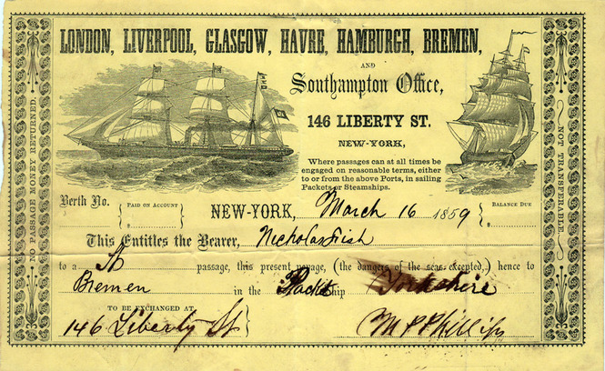

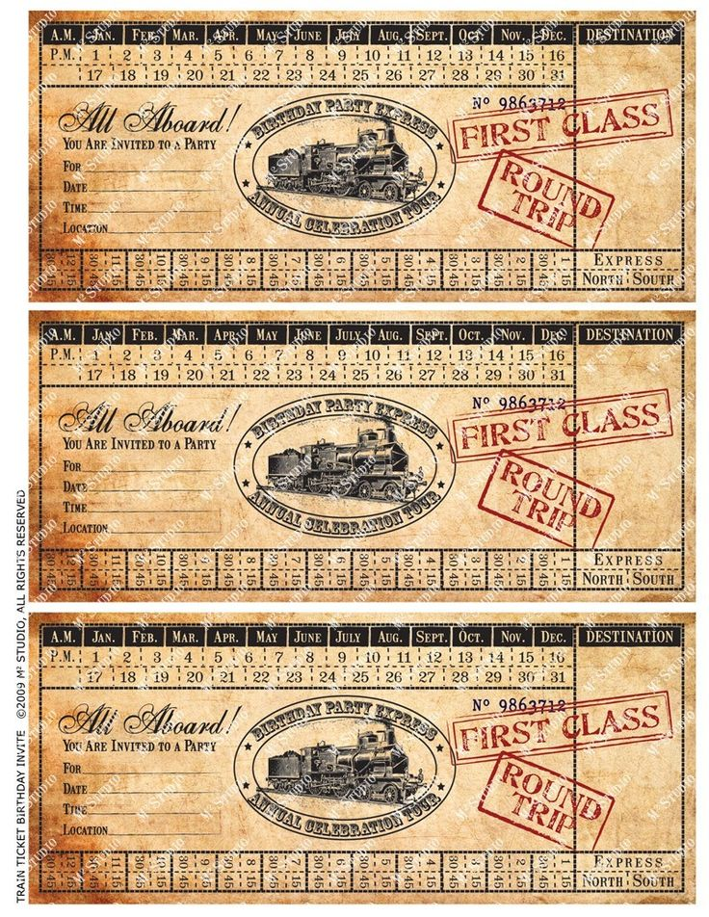

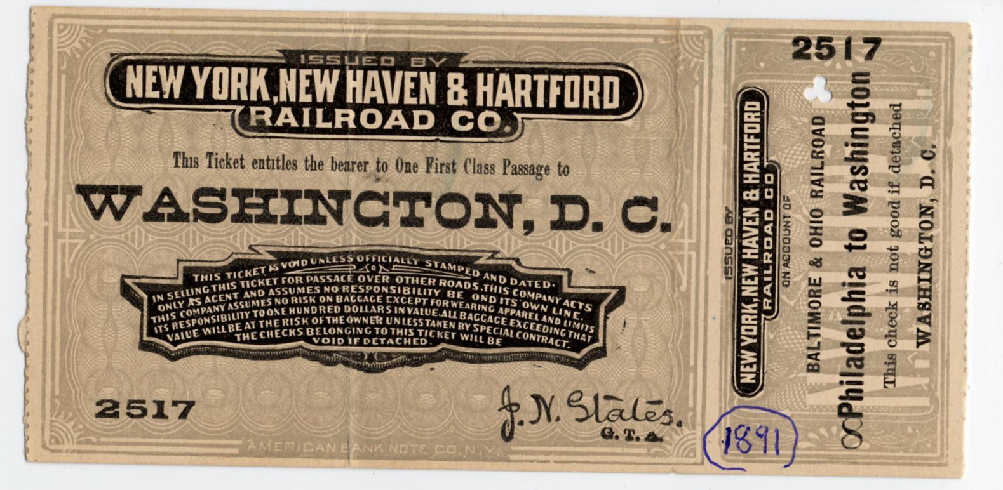

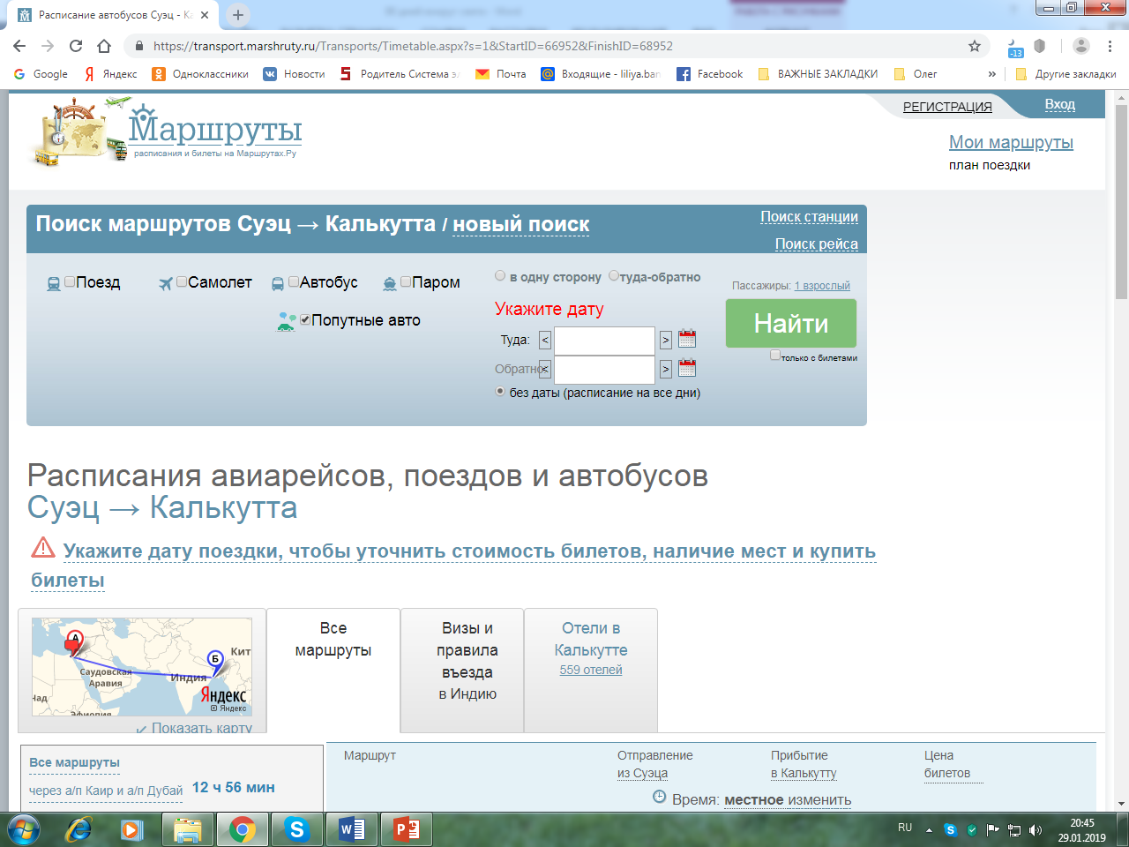
Приложение В Сайты турагентств Booking.com, Маршруты. Ру

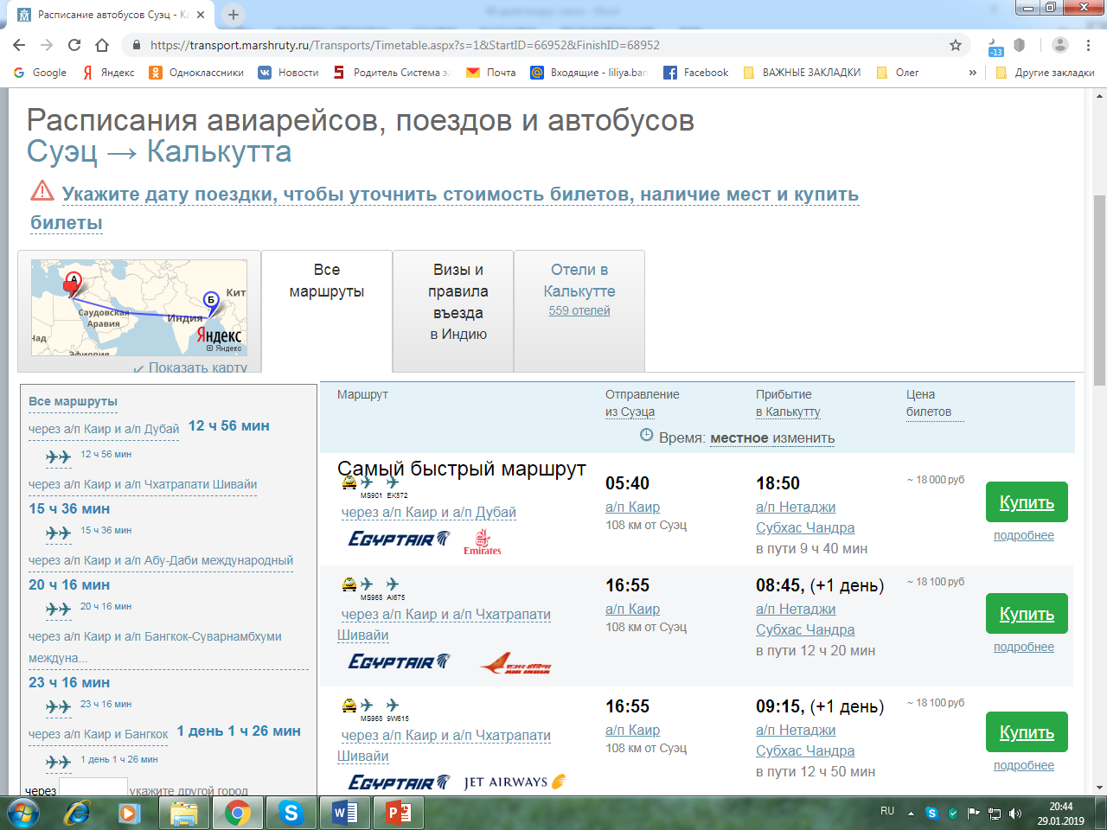

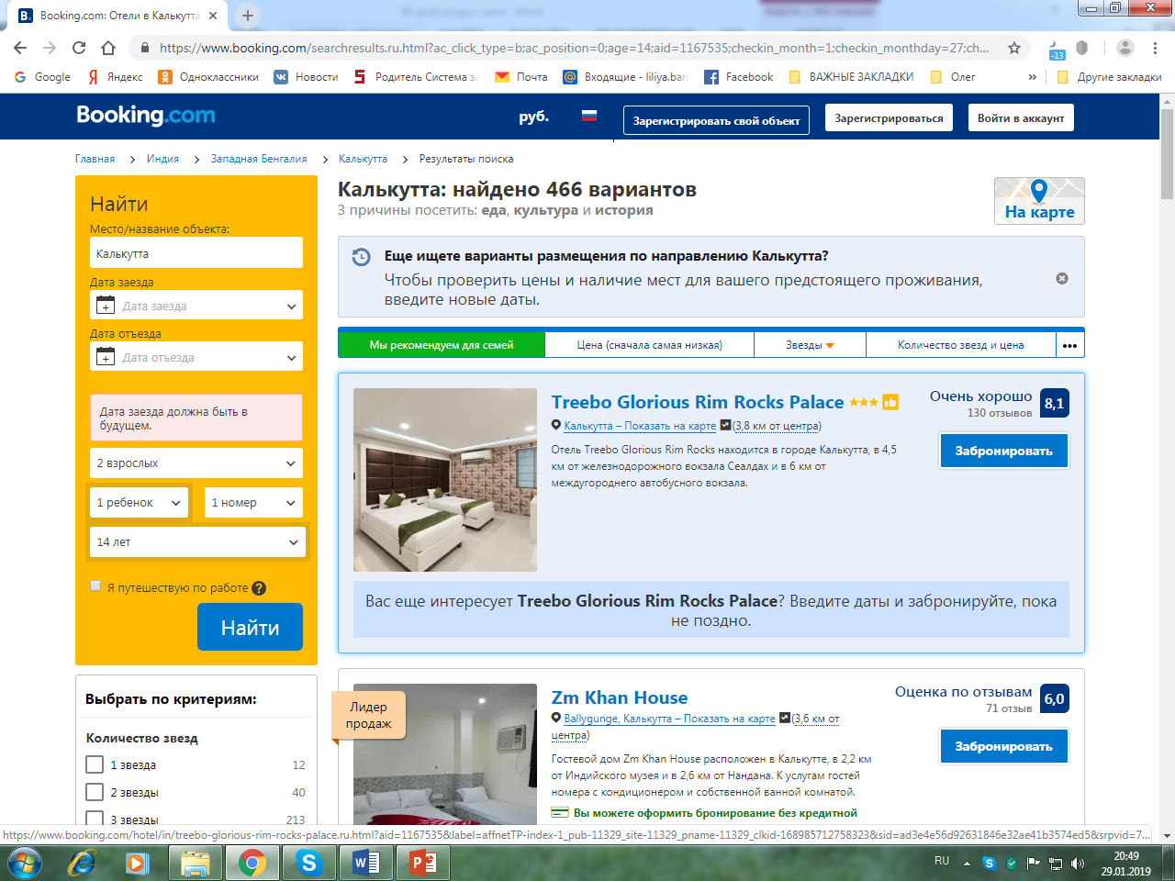

Приложение Г. Анкетирование среди учащихся 7-8 классов МАОУ «СОШ №12» и МАОУ «СОШ №15» города Соликамска,
Ответьте, пожалуйста, на вопросы анкеты
1. Хотели бы Вы совершить кругосветное путешествие?
а) да; - 35 опрашиваемых
б) нет; - 3 опрашиваемых
в) затрудняюсь ответить – 7 опрашиваемых

2. Какой маршрут Вас больше интересует?
а) морской; - 3 опрашиваемых
б) сухопутный; - 1 опрашиваемый
в) воздушный; - 6 опрашиваемых
г) комбинированный (используются и сухопутные, и морские, и воздушные виды транспорта) – 35 опрашиваемых

3. С какой целью Вы хотели бы совершить кругосветное путешествие? (Можно выбирать несколько вариантов ответа)
а) узнать что–то новое; - 20 опрашиваемых
б) отдохнуть; - 26 опрашиваемых
в) завести новые знакомства; - 14 опрашиваемых
г) люблю экстрим – 6 опрашиваемых
д) другой ответ________________________________ - 2 опрашиваемых

4. Как вы думаете, сколько стоит в наше время кругосветное путешествие?
а) до 100 000 рублей – 3 опрашиваемых
б) от 100 000 до 500 000 рублей – 16 опрашиваемых
в) от 500 000 до 1 000 000 рублей–11 опрашиваемых
г) более 1 000 000 рублей –15 опрашиваемых

Приложение Д. Буклет: «80 дней вокруг света Жюль Верна» и современная альтернатива путешествия.
